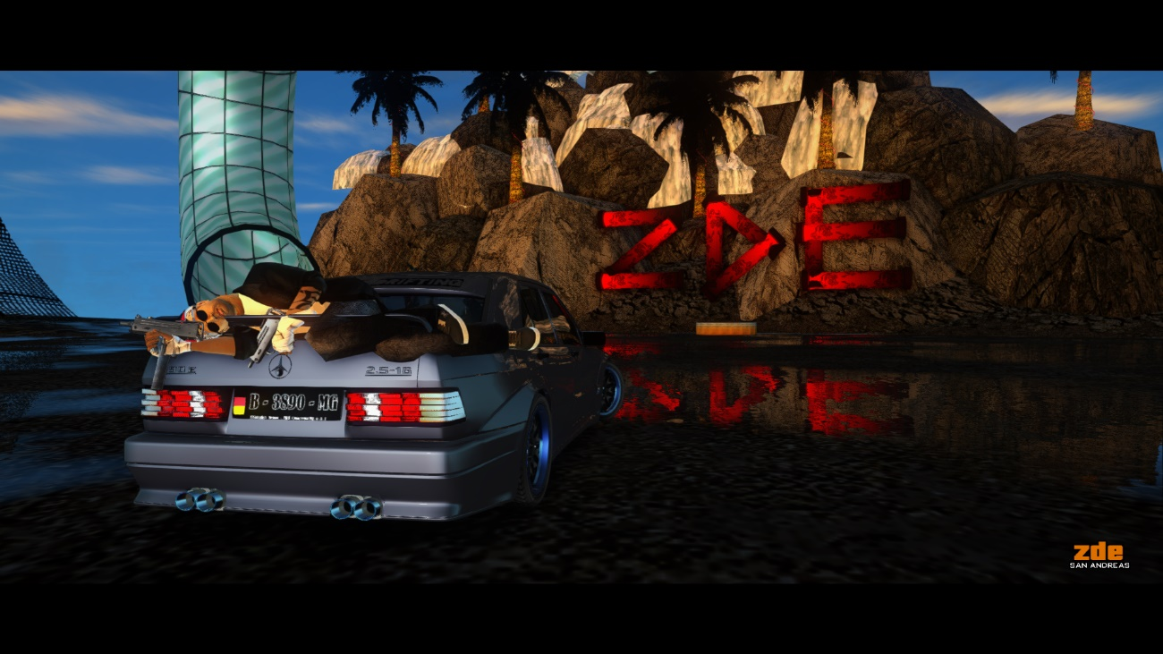
Nombre:
Apellidos:
Edad:
Nacionalidad:

Nick:
Años o Meses en Sa-Mp:
Tipo De Usuario (DM, RP, FR):
Experiencias Como Usuario (Script, Map, Rol, Vídeos, etc):
Colaboración En Servidores / Colaboración Actual:
Horas De Actividad Diaria En Sa-Mp y ZDE:
Horario Habitual:

Información Del Formulario:

Bienvenido a este formulario, prepárate porque aquí es donde realmente demostrarás tu capacidad para ser administrador de ZDE, será duro pero una vez lo logres, el poder será tuyo.

En la siguiente página, te encontrarás varias preguntas tipo test, preguntas que deben ser argumentadas y preguntas que deberás relacionar con frases, todas las preguntas tienen un valor asignado, de 0.2, de 0.5, de 1, y otras de 2. Si logras la puntuación máxima (10), date por seguro que serás recibido en el equipo, se exige una nota mínima de 6 en este formulario, si la nota no alcanza esa puntuación, podrás volver a realizar este formulario después de haber pasado 1 mes, así que tendrás tiempo de prepararte y así pasar la prueba. En caso de que tu formulario sea aceptable, tu rango administrativo será el 1, y poco a poco con dedicación y esfuerzo podrás ir subiendo hasta la cima de ZDE.

¿Preparado? ¡Vamos allá!

1) Argumenta el uso de estos remedios. (1P)

- /Warn:
- /Kick:
- /Ban:
- /Goto:
- /Burn:
- /Slap:
- /Spect:
- /Mute:
- /Explode:
- /Jail:

2)Relaciona estos hacks con su significado añadiendo el número al lado. (2P)

Mod Sobeit:
FlyHack:
GodMode:
Aimbot:
RapidFire:
Auto C-Bug:
Teleport Hack:
No Reload:
Weapon Hack:
FakeKill:
Bots:

1 – Nunca muere.
2 – Obtiene cualquier arma.
3 – Puede ir a cualquier zona del mapa o jugador.
4 – Un jugador realiza ataques de falsas muertes.
5 – Obtiene varios hacks al mismo tiempo todo en .
6 – Un jugador realiza ataques de falsos jugadores.
7 – Un jugador se dedica a volar por el mapa.
8 – Puede utilizar cualquier arma en modo metralleta.
9 – No puede fallar ningún disparo.
10 – Puede utilizar cualquier arma sin interrumpir su descarga.
11 – Obtiene un C-Bug sin mayor esfuerzo.

3)Coloca estas palabras en la casilla correcta. (2P)

Un Administrador Debe Ser | Un Administrador No Debe Ser
Tóxico, Activo, Presumido, Agradable, Responsable, Ignorante, Atento, Corrupto
Preguntas Tipo Test:

- Hay un usuario acosando a otro usuario, que haces? (0.5P)

- Dejo que entre ellos arreglen sus problemas.
- Intervengo como administrador a poner paz.
- Amenazo con tomar medidas drásticas.

- Hay un usuario causando SPAM de forma intencionada, que haces? (0.5P)

- Warn.
- Kick.
- Ban.
- Mute.

- Hay un usuario utilizando Mod Sobeit, que haces? (0.5P)

- Warn.
- Kick.
- Ban.

- Un usuario reporta a otro por sospechas, que haces? (0.5P)

- El usuario puede esperar.
- Siempre que pueda, lo atenderé lo más rápido que pueda.
- Me limito a seguir jugando hasta que deje de reportar.

- Un superior te ordena o te enseña la manera de hacer las cosas, que haces? (1P)

- Obedezco sin crear ningún tipo de caos.
- Trataré de defender mis derechos como administrador.
- Iré en busca del dueño para hablar del tema.

- Un usuario o varios piden que se haga cualquier evento, que haces? (0.5P)

- Siempre que el servidor tenga un mínimo de usuarios, lo haré.
- Si no tengo ganas no lo hago.
- Esperaré a que otro administrador se anime hacerlo.

- Un usuario o administrador no está respetando las reglas, que haces? (1.5P)

- Trataré de razonar o dialogar el mal uso que se está haciendo.
- Dejaré que el usuario o administrador sea responsable de sus actos.
- En caso de que no logre llegar a un acuerdo, iré en busca del dueño.
- La A y la C son correctas.

Preguntas Personales Como Usuario:

1 - Argumenta porque estás interesado en unirte al equipo y porque deberíamos escogerte con un mínimo de 5 líneas:

2 – Tienes algún tipo de problema con algún o varios usuarios?
3 – Como usuario, tienes cualquier sugerencia para ZDE?
4 – Es fácil sacar tu lado tóxico o eres una persona con mucha paciencia?
5 – Alguna vez has utilizado algún tipo de hack y cuál?
6 – Cuál es tu meta o sueño en ZDE?
7 – Tienes en cuenta cuáles son las /reglas de ZDE?
8 – Como usuario, que puede definirte ser un buen usuario y administrador?
9 – Como combatirías contra la toxicidad y el uso de hacks?
10 – Prefieres actuar o dialogar?
11 – Te interesa administrar solamente en ZDE o colaborar de diferentes maneras?

Información De Acabado:

Tu formulario puede ser enviado a la página de Facebook (ZDE Freeroam) o al chat privado del XChevy, si no te aseguras de que el formulario llegue en uno de los dos perfiles, no será revisado. Una vez enviado al chat adecuado, en la medida de lo posible, trataremos de revisarlo en cuanto antes y notificarte si estás o no apto.

NO ES EL MEJOR SERVIDOR DE SA-MP, PERO SE HACE LO QUE SE PUEDE, JUNTOS POR UN LUGAR Y SA-MP MEJOR.

